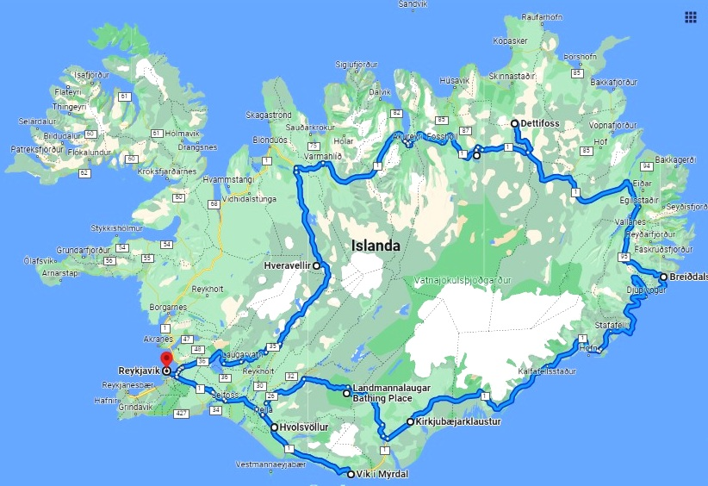 |  | TOUR ‘’ISLANDA RELAX’’  Un viaggio magico alla scoperta della maestosa natura islandese, terra unica al mondo, caratterizzata da contrasti tra ghiaccio e fuoco. Lungo la costa frastagliata, ma anche negli altipiani interni, comodamente a bordo di un veicolo off-road, assaporerete panorami infiniti e primordiali, sperimenterete l’esperienza di tonificanti bagni termale immersi nella natura, ammirerete l’impeto incredibile di superbe cascate o il lento fluttuare degli iceberg sullo sfondo di paesaggi mozzafiato.  Tour con servizio personalizzato destinato a piccoli gruppi.
Il vostro mezzo di trasporto  Si viaggerà a bordo di un nuovissimo Land Rover Defender 130, 8 posti con climatizzazione a 4 zone.  Si tratta di un mezzo assolutamente inedito per l’Islanda dove non mancano certo le jeep, ma è noto che il parco veicoli in dotazione agli operatori locali è spesso datato, con veicoli non confortevoli, soprattutto per lunghi tragitti: dalle vecchie defender scomodissime soprattutto con gli scossoni dello sterrato ai minivan 4x4 dagli interni spartanissimi, la visita di località bellissime ma difficili da raggiungere è sovente ‘’pagata’’ con il disagio causato al passeggero a bordo. | 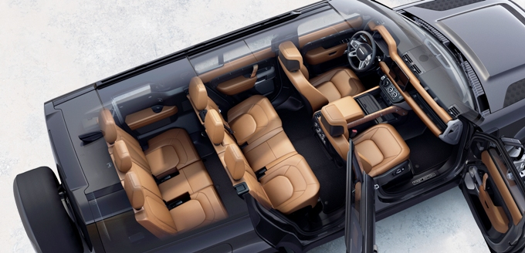
Comodamente a bordo del vostro ‘’salottino 4x4” vivrete la vostra avventura islandese tra guadi adrenalinici, lunghi sterrati e dolci sali-scendi.  Il tutto senza eccessivi scossoni, con la comodità di salita e discesa grazie alle sospensioni regolabili in altezza, godendo dell’eccezione panoramica da ampie finestre e doppio tettuccio trasparente, ma soprattutto con la serenità della totale sicurezza di un mezzo leader mondiale in fatto di crash-test ed elettronica off-road. | 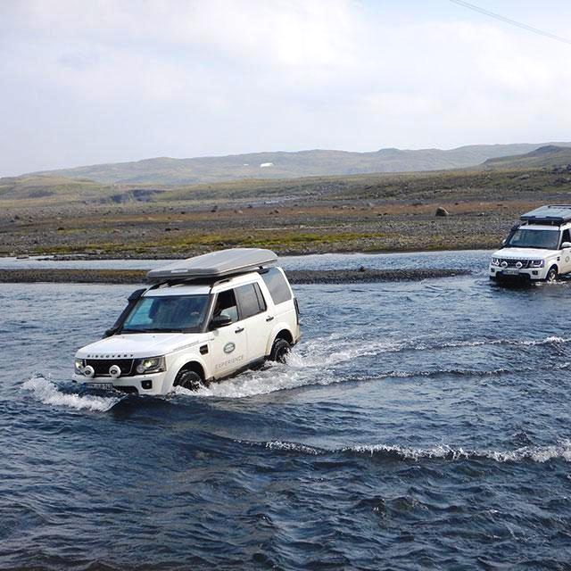
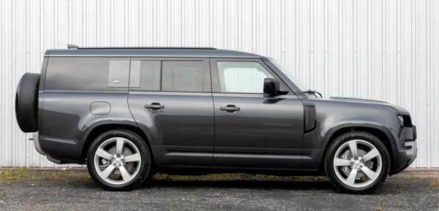

Data | Programma
1°  Giorno | Italia – Reykjavik  - Arrivo a Reykjavik, incontro in aeroporto con l'assistente e trasferimento in hotel. Compatibilmente con l’orario di arrivo del volo, possibilità di una passeggiata per il centro della capitale islandese. Il nome “Reykjavik” significa “baia fumosa” per via delle sorgenti geotermali che si trovavano nella zona circostante. Potrete ammirare il duomo, sede della chiesa luterana islandese, la Hallgrimskirkja, che, con la sua struttura moderna su una collina, sovrasta il centro città. Tra gli edifici moderni svetta anche l’Harpa, un centro congressi e sala concerti, realizzata interamente in vetro.  - Pernottamento.  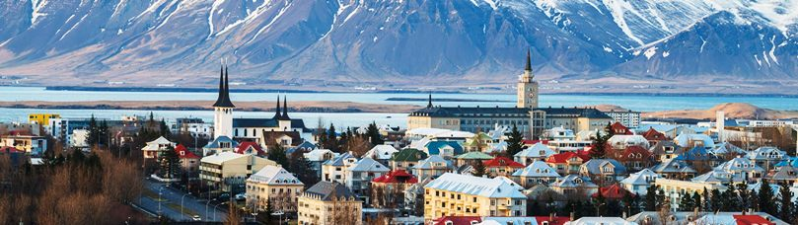
2°  Giorno | Reykjavik - Gullfoss - Geysir - Kjölur – Glaumbaer - Akureyri (400 km circa)  - Prima colazione in hotel.  - Partenza da Reykjavik in direzione del famoso Circolo d’Oro, così chiamato per la elevata concentrazione attrazioni naturalistiche della zona disposte ad anello. Visita alla cascata di Gullfoss, che significa “cascata d’oro” per via del colore che le sue acque assumono al tramonto. Ha un’altezza di 31 metri e un getto potente sia in estate che in inverno.  - Ammireremo a seguire il geyser più famoso d’Islanda, lo Strokkur, che erutta un getto d’acqua ogni 3-7 minuti, nella località di Geysir, che ha dato il nome a questo affascinante fenomeno della natura.
2°  Giorno | 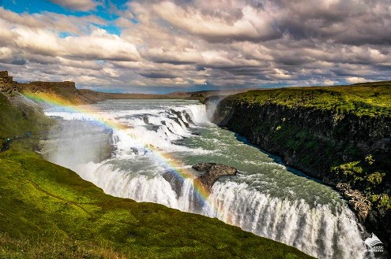 |  | 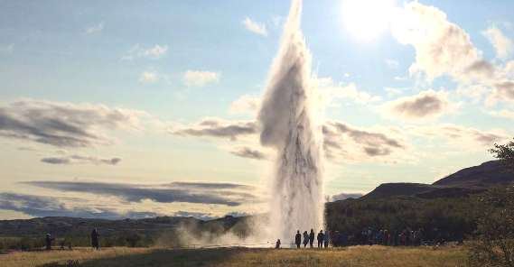
2°  Giorno | - Successivamente si attraversano gli altipiani interni lungo la pista Kjolur (la storica off-road F35) tra brughiere, lande desertiche, ghiacciai, fiumi glaciali, laghi e colate laviche. Sosta nell’area geotermica di Hveravellir, ricca di con fumarole e vasche termali alimentate da sorgenti calde. Qui una vasca con acqua a 40° è possibile fare il bagno, esperienza assolutamente irrinunciabile in Islanda.
2°  Giorno | 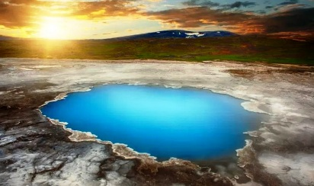 |  |  |  | 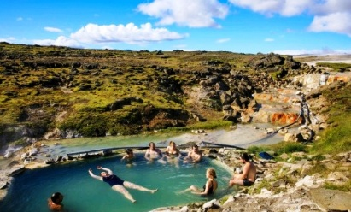
2°  Giorno | - Visita alla fattoria-museo di Glaumbaer, un complesso di strutture in torba, abitata fino al 1930 e dal 1952 divenuta Museo di cultura popolare. La fattoria è realizzata con zolle di forma quadrata collegate con fili d’erba. Non aveva riscaldamento e le lampade erano alimentate ad olio di balena. Con il latte veniva prodotto lo skyr, un formaggio molle tipico dell’Islanda.  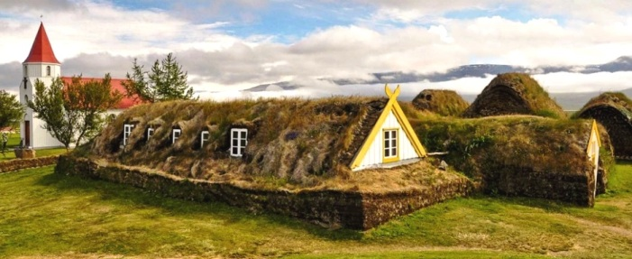  - Partenza per Akureyri, quarta città più grande dell’isola. Tra le attrattive la chiesa di Akureyrarkirkja, detta “Cattedrale del ghiaccio”, con le sue splendide vetrate che raccontano la storia ecclesiastica dell’Islanda. Nei pressi della chiesa sorge il Giardino botanico, con più di 6000 specie di fiori e piante.  - Pernottamento.
3°g | Akureyri – Myvatn (circa 160 km)  - Colazione in hotel.  - Partenza per la zona di Myvatn dove potrete ammirare l’omonimo lago vulcanico, formatosi dalla lava di un’eruzione vulcanica migliaia di anni fa. Ammirerete la cascata Godafoss (che significa “la cascata degli dei”), tra le più belle del Paese che compie un salto di 12 metri.
3°g | 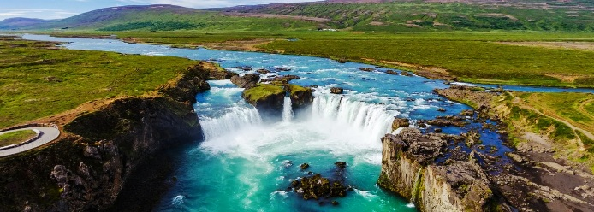
3°g | - Tra le altre attrattive della zona: i famosi pseudo crateri di Skutustadagigar, formati da eruzioni di vapore e non di lava, che danno un aspetto lunare alla zona; il fiume di salmoni chiamato Laxa, un’area particolarmente nota come il sito di nidificazione di più specie di anatre di qualsiasi altro posto al mondo; le curiose formazioni laviche di Dimmuborgir, il cui nome significa “Fortezza oscura”. Questi pilastri di lava sono unici al mondo, in quanto sono le sole che si sono formate sulla superficie terrestre (in Messico ne esistono alcune sul fondo dell’oceano).  - Nel pomeriggio possibilità di rilassarsi alle terme di Myvatn (facoltativo)  - Pernottamento in hotel. |  |  |  |  | 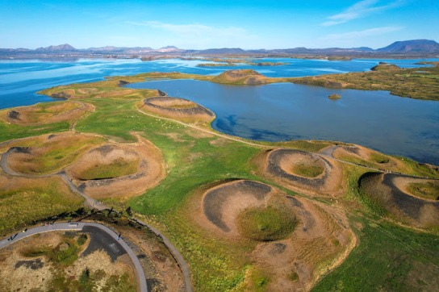
4°g | Myvatn – Dettifoss – Breiddalsvik (circa 320 km)  - Prima colazione in hotel.  - Partenza per la spettacolare cascata di Dettifoss, la più grande d’Islanda e d’Europa. E’ formata dal fiume Jokulsà a Fjollum e il suo nome significa “cascata dell’acqua che rovina”. Infatti ha un salto e una potenza che impressionano i turisti. Ha un’altezza di 44 metri e un’estensione di 100 metri. La potenza dell’acqua è tale per cui si possono vedere gli spruzzi d’acqua anche a un chilometro di distanza. Se siete fortunati e visitate le cascate in un giorno di sole potrete anche ammirare incantevoli arcobaleni |  |  | 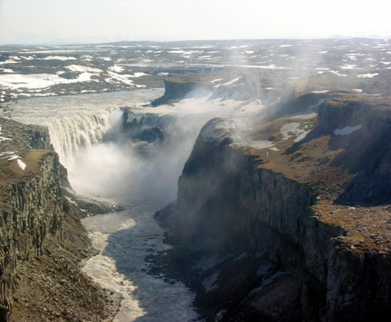
4°g | - Si attraverserà nuovamente l’interno dell’Islanda lungo gli altopiani di Modrudalsoraefi, un’area naturalistica sub-artica puntellata di laghetti di grande fascino.  - Proseguimento per Egilsstadir, la più grande città dell’Islanda orientale, fondata nel 1947. La città è un centro universitario e ha anche un aeroporto.  - Si costeggeranno gli affascinanti fiordi della costa orientale che regalano panorami mozzafiato delle maestose montagne che si tuffano a strapiombo nel mare. Si passerà per piccoli e affascinanti villaggi costieri di pescatori, prima di arrivare ad uno dei più belli, Breiddalsvik, che si affaccia sull’omonima baia.  - Pernottamento in zona |  |  | 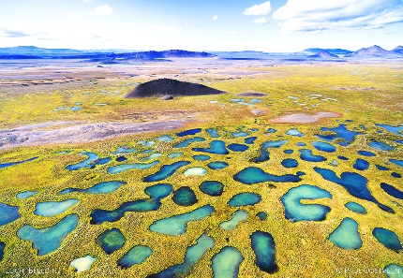
5°g | Breiddalsvik – laguna glaciale di Jokulsralon - Kirkjubaejarklaustur (350 km circa)  - Prima colazione in hotel.  - Partenza per la laguna di Jokulsarlon, la “laguna del fiume ghiacciato”. Lungo la strada potrete ammirare le foche che si riposano su un iceberg o nuotano nelle gelide acque della laguna. Il sito è stato anche il set cinematografico di alcuni celebri film tra cui 007 La morte può attendere, Batman begins e Interstellar. Nei pressi della laguna ammirerete anche la splendida “spiaggia dei diamanti”, così chiamata per via dei numerosi pezzi di iceberg trasportati dalla corrente.
5°g | 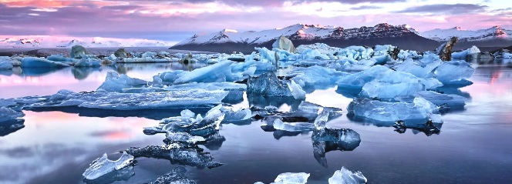
5°g | - Proseguimento passando per il parco nazionale di Skaftafell, fino ai piedi del Vatnajokull, che con i suoi 8000 chilometri quadrati di superficie è il più grande ghiacciaio d’Islanda e d’Europa. Il suo ghiaccio ha uno spessore medio di un chilometro. Qui sono state girate molte scene de Il trono di spade.  - Pernottamento nell’area di Kirkjubaejarklaustur. | 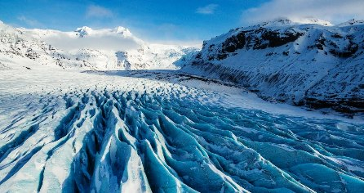
6° g | Kirkjubaejarklaustur -Landmannalaugar - Eldhraun – Hekla – Hvolsvollur (210 km)  - Colazione in hotel.  - Si entrerà di nuovo nell’interno dell’Islanda percorrendo una delle più famose strade sterrate dell’Isola la F-208, con i suoi paesaggi mozzafiato ed i guadi adrenalinici.  - Si attraverserà dapprima l’impressionante campo di lava Eldhraun, il più grande flusso di lava del mondo, prodottosi nel 1783 dalla tremenda eruzione del vulcano Laki, una delle più grandi dalla fine dell’era glaciale, con effetti documentati sul clima di tutto il mondo (le cronache del’epoca riportarono dappertutto tempo strano e colture fallite). L’enorme sito di ben 565 chilometri quadrati (218 mq) è il luogo in cui l’equipaggio Apollo 11 venne ad allenarsi per la sua imminente missione di passeggiata lunare. |  |  |  |  |  |  | 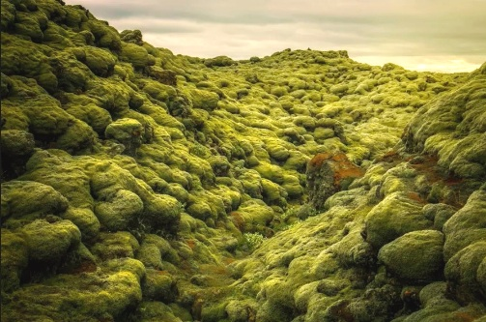
6° g |  |  |  |  |  |  |  | Qui i muschi hanno ricoperto la lava rendendo il paesaggio ovattato ed indimenticabile.
6° g | 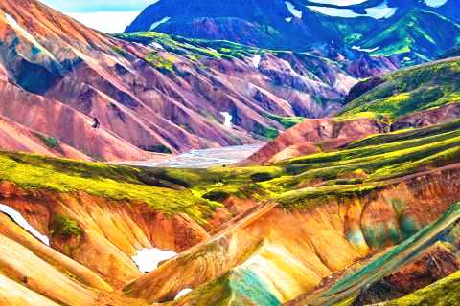 |  |  |  |  |  |  | - Si prosegue lungo la pista interna attraverso la riserva naturale di Fjallabak fino a Landmannalaugar, incantevole zona tra maestose vette dai variopinti colori, antiche tortuose colate di lava, e azzurri laghetti di montagna. Qui il traffico è molto limitato, dal momento che la maggior parte dei tour organizzati rimane sulla strada asfaltata lungo la costa: apprezzerete come non mai il senso di isolamento e di contatto con la natura
6° g | - Questa zona è famosa in tutta l’Islanda per le più salutari sorgenti termali dove si potrà fare un rilassante bagno circondati dai colori odori e brezza unici di questa natura.  - Ritornando sulla strada asfaltata si attraverseranno i campi di cenere, pomice e lava alle falde dell’Hekla, il vulcano più famoso d’Islanda, soprannominato l’incappucciato: nella lingua islandese infatti Hekla significa incappucciato, per la caratteristica di avere quasi sempre la vetta coperta da nuvole.  - Pernottamento nell’area di Hvolsvollur. |  |  |  |  |  |  | 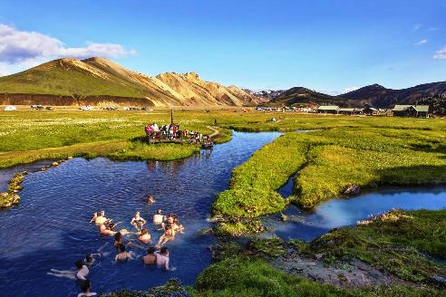
7°g | Costa del sud - Seljalandsfoss - Reynisfjara – Vik - Thingvellir – Reykjavik (290 km circa)  - Colazione  - Si parte per la visita della costa del Sud, che si presenta meno frastagliata di altre in Islanda. Arrivo alla spiaggia nera di Reynisfjara, uno dei simboli da cartolina dell’Islanda, dove potrete ammirare gli animali più famosi dell’isola, le pulcinelle di mare che qui scavano buche per depositare le uova. |  |  |  |  |  |  |  | 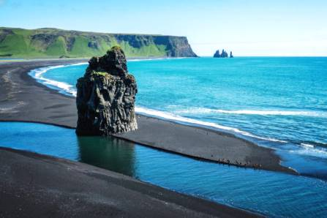
7°g | - Proseguendo lungo la costa Sud, ammirerete la splendida cascata di Skogafoss, alla quale, secondo una leggenda, è attribuito un potere magico: chi si bagna alle sue acque ritroverà un oggetto che ha perduto. Si tratta di una cascata spesso illuminata dal sole che crea numerosi arcobaleni. Non lontano si trova la cascata di Seljalandsfoss, detta anche “cascata liquida” che ha un’altezza di 60 metri.
7°g | 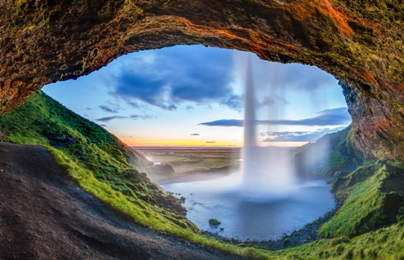 |  |  |  |  |  | 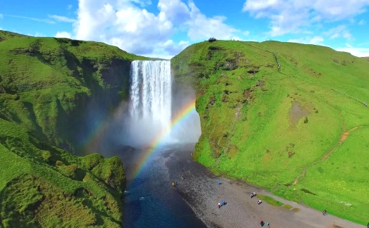
7°g | - Il giro dell’Islanda si concluderà con un po’ di storia. Ci si dirigerà infatti verso il parco Nazionale di Thingvellir, (piana dell’Assemblea in islandese), considerato culla del più antico parlamento del mondo: è il vero cuore storico dell'Islanda, poiché qui si tenne la prima sessione del parlamento locale, l'Althing, nel 930, appena due mesi dopo l'inizio ufficiale della colonizzazione dell'isola. Il sito fu scelto per la magnifica acustica fornita dalle alte pareti rocciose e qui furono prese importanti decisioni, come l'adozione del cristianesimo come religione ufficiale nell'anno 1000. Per la sua valenza culturale Thiingvellir è dal 2004 Patrimonio UNESCO. Un altro rilevante motivo interesse di Thingevellir è di tipo geologico: è l’unico posto al mondo dove si può passeggiare osservando la deriva dei continenti, chiaramente riconosciuta nelle gole e nelle faglie che attraversano la regione (la faglia americana e quella europea si allontanano di 2 cm ogni anno)  - Arrivo a Reykjavik, pernottamento. |  |  |  |  |  | 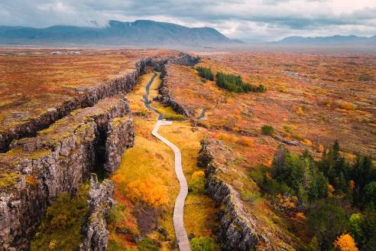
7°g |  |  |  |  |  |  | 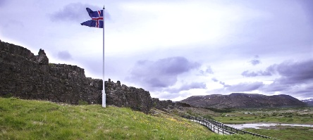
8°g | Reykjavik – Italia  - Colazione in hotel.Trasferimento in aeroporto e volo di rientro in Italia.  Compatibilmente agli orari del volo di rientro, possibilità di escursione alla famosa stazione termale di Blue Lagoon (facoltativo).

TARIFFE: 2990 EURO A PERSONA
Hotel:
nota bene: gli hotel del tour sono tutti con servizi privati. La loro collocazione può differire leggermente rispetto a quanto riportato nel programma in considerazione della disponibilità al momento della prenotazione (in Islanda le strutture ricettive sono limitate soprattutto in alcune zone toccate dal tour)
Reykjavik, Centerhotel Plaza*** o similari
Saudarkrokur, Mikligardur *** o similari
Akureyri, North *** o similari
Myvatn, Birkilauf *** o similari
Breiddalsvik, Stadarborg***
Vik, Vik cottages*** o similari

La quota comprende:
• sistemazione in camere doppie con servizi privati e prima colazione negli alberghi indicati o similari
• cene in hotel o ristoranti
• visite ed escursioni come da programma con assistenza di guide locali parlanti italiano
• ingressi come indicati nel programma
• volo da Roma / Milano (tasse aeroportuali, adeguamento carburante, bagaglio a mano compresi)
• Transfer da e per l’aeroporto

La quota non comprende:
- Pranzi/cene
- Assicurazione sanitaria ed eventuale test Covid.
- Supplemento camera singola (su richiesta)
- Biglietti d’ingresso ai siti non inclusi nel programma.

Supplementi:
- mezza pensione (2 portate, bottiglia d’acqua): 190 euro
- Il tour operator si riserva la facoltà di modificare il programma in seguito a circostanze impreviste indipendenti dalla propria volontà: eventi climatici, scioperi, viabilità, forza maggiore, problemi di salute, ecc. Queste variazioni saranno effettuate solo per il bene e la sicurezza del cliente.
- La dinamica del tour si basa sulla sicurezza dei passeggeri e del personale. Mantenere la distanza di sicurezza e considerare la situazione delle strade.

